構成団体会員（ユネスコ協会・クラブ）会員増強キャンペーン実施中！
活動報告募集中！
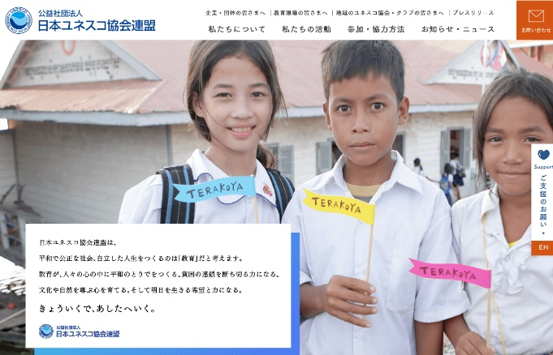
このたび、日本ユネスコ協会連盟の公式ウェブサイトをリニューアルいたしました！新たに、各地のユネスコ協会で取り組まれているユネスコ活動を紹介するページもできました。

つきましては、貴協会の活動で、以下に該当する活動を教えてください。
- 会員増強にむけた取り組み ②多くの市民を巻き込んだ活動

裏面のシートに活動内容をご記入いただき、活動のわかる写真２～５枚（写真の説明も入れてください。お子さんのお顔が映っている場合には、必ず事前に保護者の方にご了承いただくようお願いします）を、メールで事務局（genkyo@unesco.or.jp）までお送りくださいますよう、よろしくお願い申し上げます。なお、いただいた情報については、必要に応じて編集およびインタビューさせていただき、随時WEB上に掲載していきます。ユネスコ協会・クラブ等の会員増強キャンペーンの参考となるものを中心に掲載させていただきます。スペースの関係もあり、全てを掲載することは困難かと思われますので、予めご了承ください。
https://www.unesco.or.jp/local/
皆さまの活動情報をお待ちしております！
問い合わせ先：日本ユネスコ協会連盟 組織担当
Tel：03-5424-1121 Fax：03-5424-1126

活動報告シート

貴団体名： ご担当者：
ご連絡先： E-mail:

【タイトル】
例：〇〇〇ユネスコ協会 〇〇企画展を開催！（20文字程度）

【内容】
皆さんに紹介したい活動を教えてください。できるだけ具体的に。（600字以内）
（日時、場所、参加者人数、活動目的、人数）
・会員増強にむけたポイント、または市民の方にどのように広報したのか、を必ずご記載お願いします。

・参加した人たちの反応もあると活動の雰囲気がより伝わります。

・活動実施した成果・課題なども入れていただくと、他の協会の方が参考にしやすいです。

・もし決まっていれば、次回の予定を入れてください。

【リンク先】
貴協会のホームページまたはFacebook等で、本活動を紹介している場合、そのページのURLを教えてください
掲載事例ご参考：
【新居浜ユネスコ協会】寄席の魅力満喫 観客大笑い第13回新居浜ユネスコ寄席
https://www.unesco.or.jp/uncategorized/4449/

